Na takový závod se nedá připravit měsíc předem, říká Leoš Roušavý, Orlice Man 2016

Leoš Roušavý je úspěšný sportovec, který se zaměřuje především na kvadriatlon, ve kterém již dosáhl velmi solidních výsledků. V roce 2016 zvítězil na Orlice Cupu v kategorii Orlice Man, která spočívá v absolvování všech tří disciplín jedním člověkem, na několik otázek ohledně závodů, tréninku i přípravy na Orlice Cup 2017.
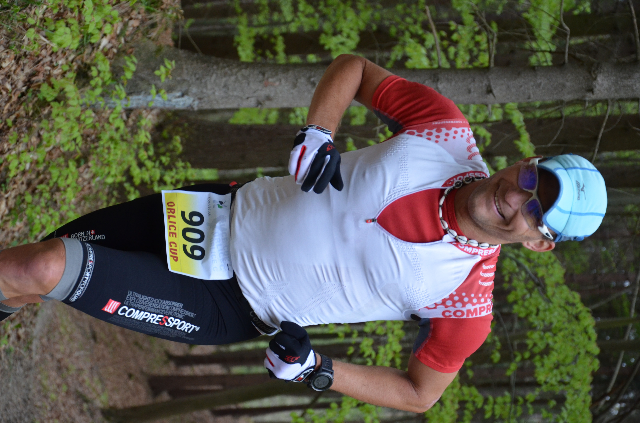
Ve třetím ročníku Orlice Cupu jste v kategorii Orlice Man, extrémním triatlonu zvítězil. Co byly vaše další hlavní úspěchy v sezoně 2016?
Ano, povedlo se mi vyhrát, ale šel jsem si to hlavně užít. Hlavním úspěchem bylo MS kvadriatlonu v Maďarsku, kde jsem doběhl na celkovém 3. místě a ve své kategorii, bohužel už 40, první. Tak jsem se stal Mistrem Světa v kvadriatlonu.
Byl pro Vás Orlice Cup nějak specifický?
Asi to byla jen náhoda, že jsem měl čas a bylo to kousek od mého bydliště. Nicméně, všechny 3 sporty jsou mi blízké a tak jsem si to šel zkusit, a jak jsem psal, si to užít.
Máte raději chladnější nebo teplejší počasí?
100% chladnější - ideální počasí je tak 12°C a může pršet, to je prostě paráda!
Co vás na závodě nejvíce překvapilo?
Nevím, zda překvapilo, ale moc mě baví závodit v přírodě, jezdil jsem terénní triatlon, kde jsem se mi dařilo v Českém poháru být vždy do 5. místa v celkovém pořadí. Okolo Chocně jsou krásné cestičky jak na běh, tak na kolo, opravdu parádní místo na takový závod.
Která z disciplín Orlice Cupu vám sedla nejlépe?
Takhle to nemám nastavené, baví mě celý závod a je potom na mě jak si rozvrhnu síly a podle toho se vše odvíjí. Myslím, že jsem při celém závodě rozdával úsměvy, a tak všechny disciplíny byly bezproblémové.
Která z disciplín byla naopak největší výzvou?
Jak jsem psal, je základ si hlídat výživu, pravidelně pít a potom je vše v pohodě. Ale je pravda, že když jsem dojel na otočku kajaku a mělo se jet proti proudu do cíle, tak jsem se na to moc netěšil . Ale bylo to v pohodě a závod bez problému.
Co vše plánujete v roce 2017?
Hlavním cílem je kvadriatlon a potom si vyberu závody, které mi budou vyhovovat pro moji přípravu na mé závody. Nejvyšší prioritou je 3. 6. 2017 MS v kvadriatlonu (které proběhne v ČR), kde se budu snažit obhájit své prvenství ve své kategorii, a uvidíme, jak to dopadne celkově.
Co byste na závěr vzkázal ostatním, kteří zvažují účast na Orlice Cupu?
Pokud jde o štafety, tak to jsou specialisti a ti vědí jak závodit. Pro jednotlivce je prioritou na závodě hlídat si svoji tepovou frekvenci, doplňovat tekutiny a taky se něčeho najíst. Na takový závod se nedá připravit měsíc předem, ale jde o dlouhodobou přípravu, mám s tím dlouholeté zkušenosti, nejen jako závodník ale jako trenér. Tak šup na trénink a nic nepodceňovat !
Díky za rozhovor a ať se v sezoně 2017 daří!
-jd-

